如何隐藏钱包网络？

1. 打开TokenPocket后，点击左上角的钱包名；

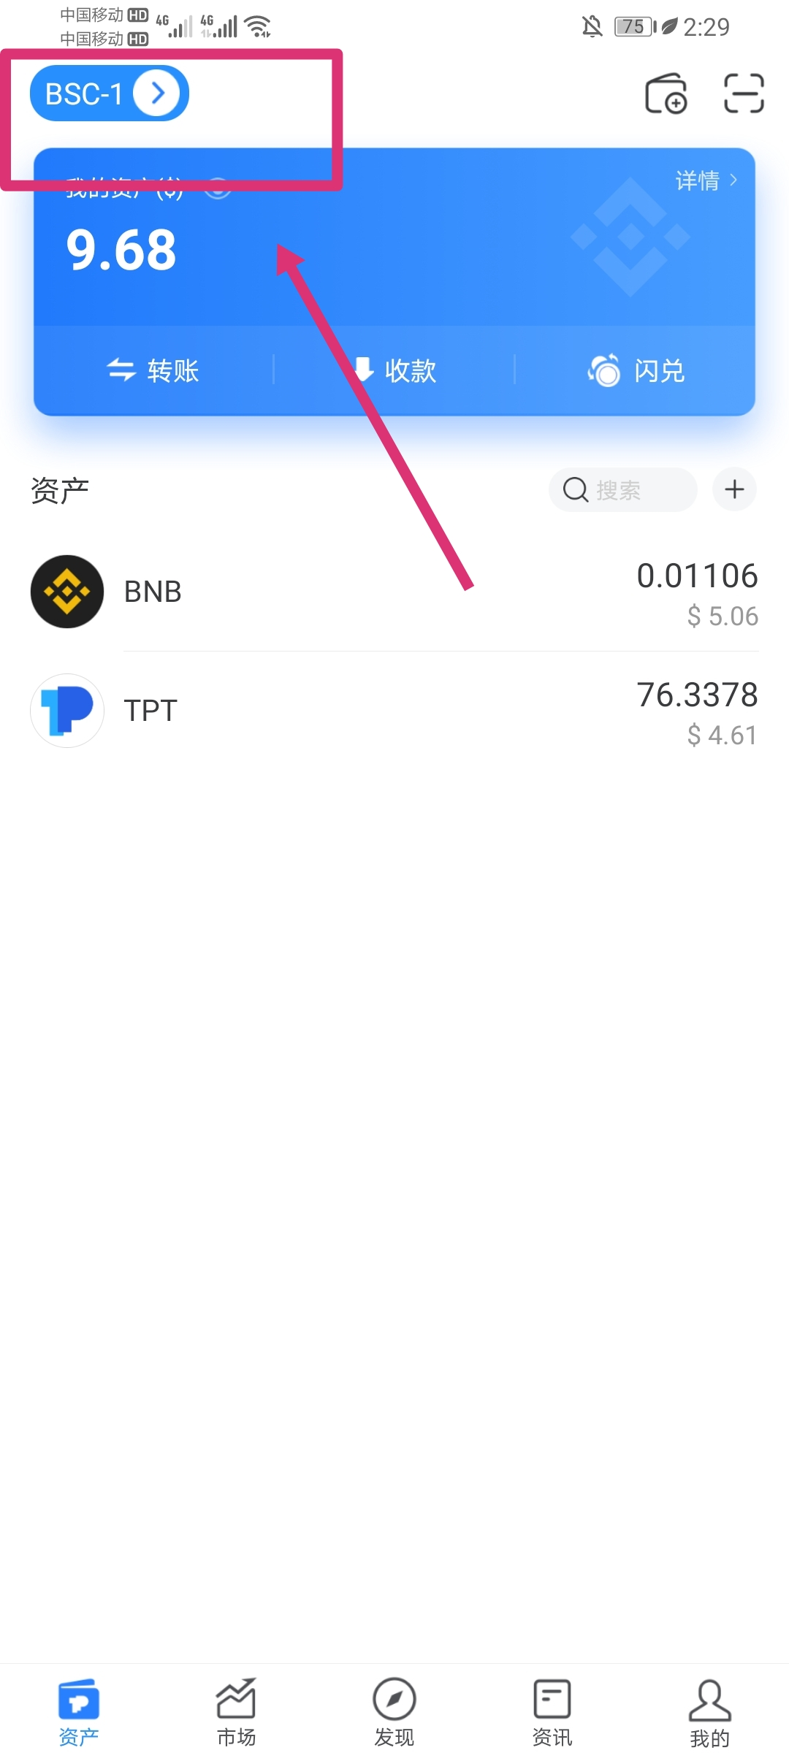

2、点击左上角钱包图案，可对钱包进行排序和管理；

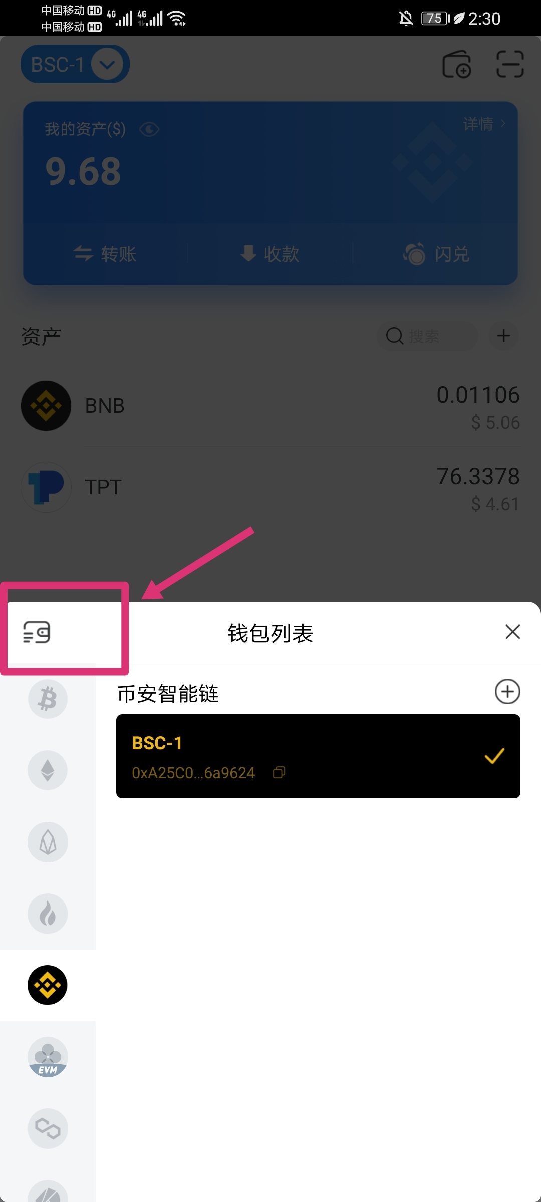

1. 进入管理钱包页面，点击左下角图案（如图）；

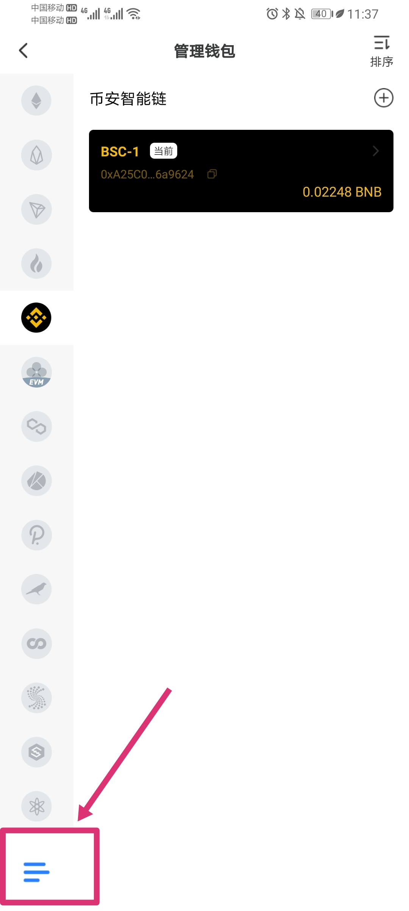

4、点击【网络管理】，进入网络管理页面；

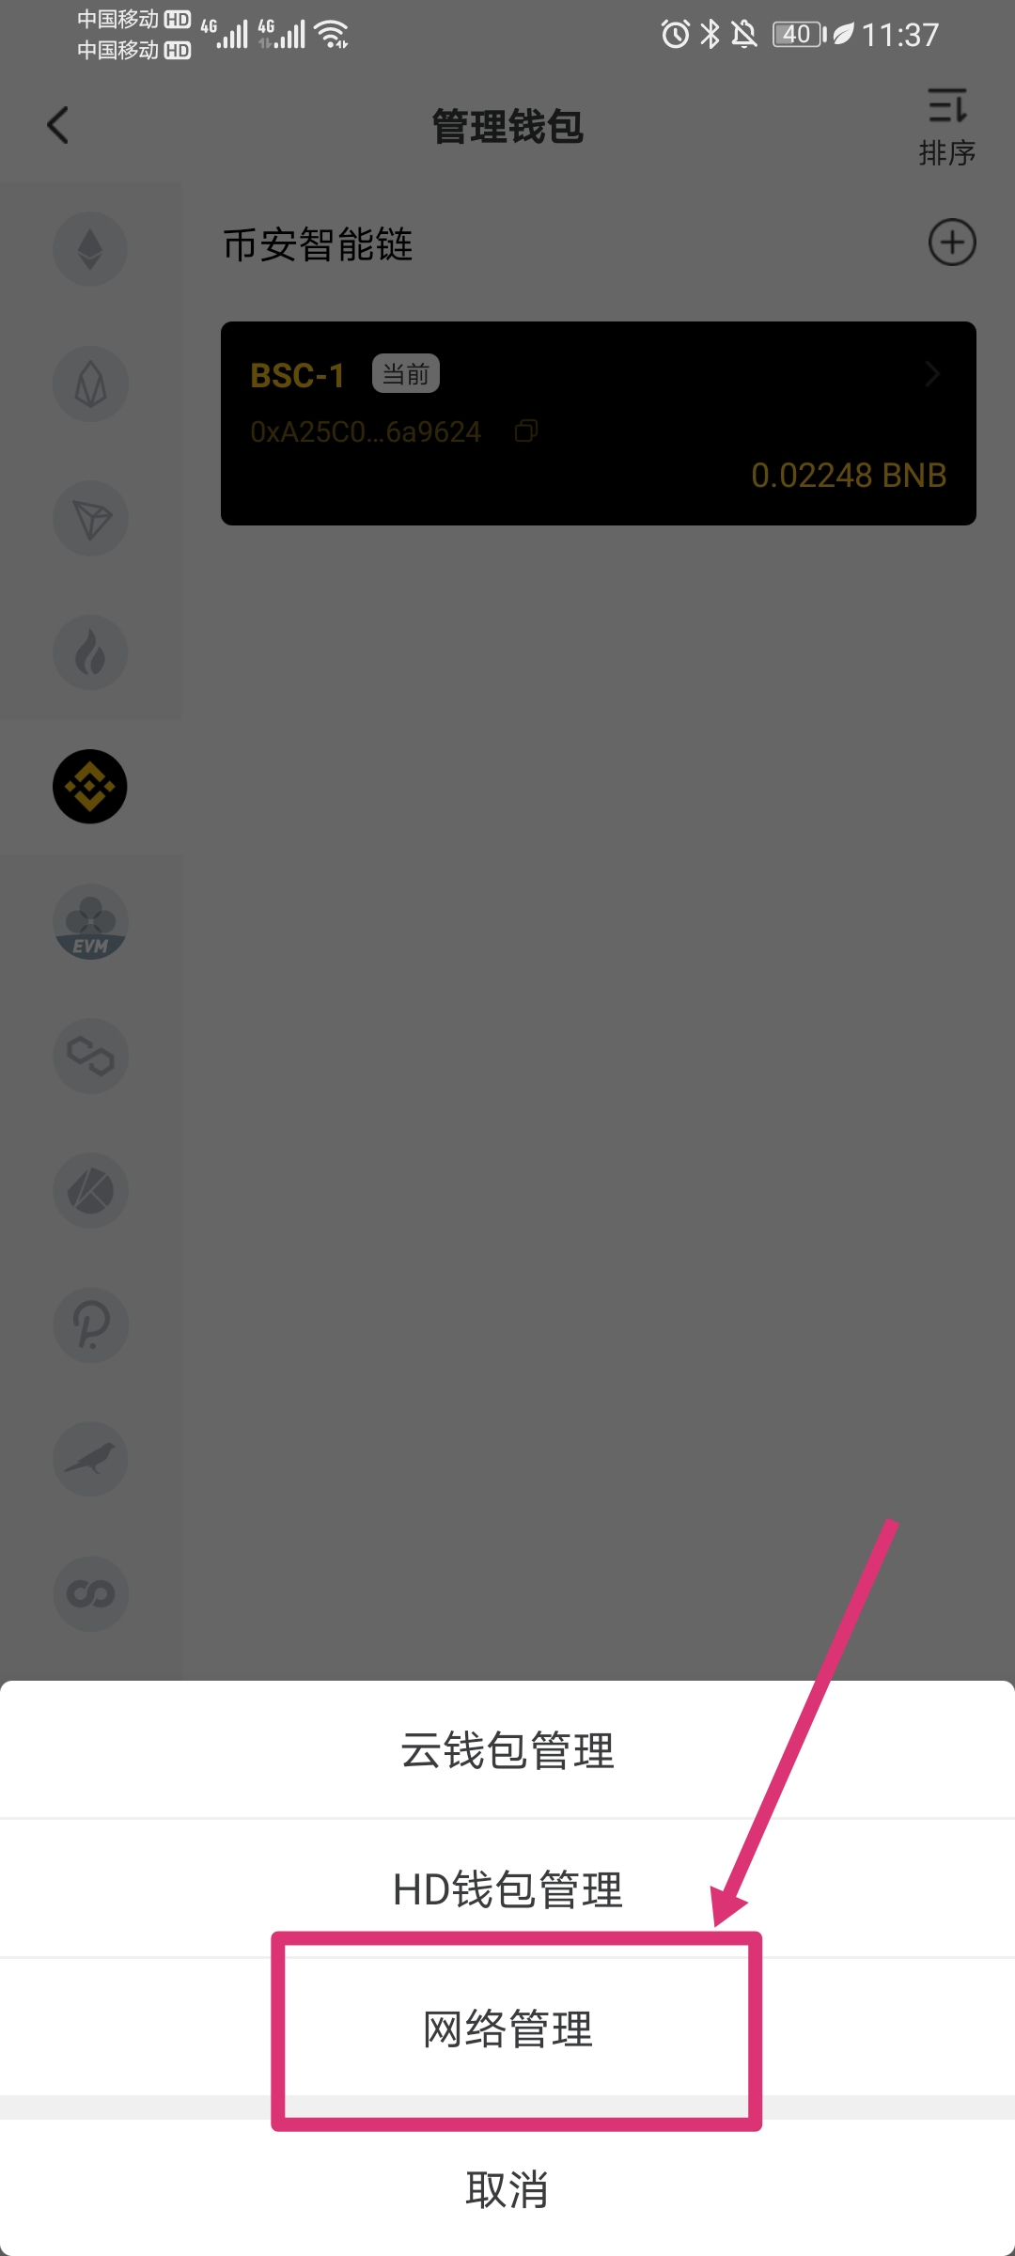

5、选择任意一个网络，点击右方【-】，即可隐藏该钱包网络；

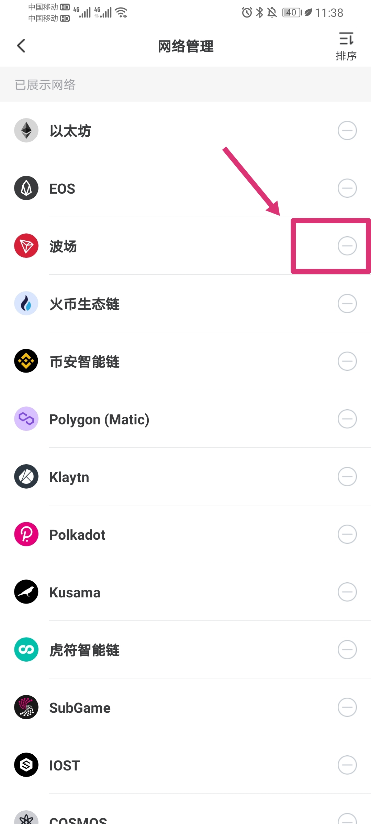

注：如该网络存在未删除钱包，则无法进行隐藏。

1. 隐藏钱包网络可在最下方【未展示网络】中查看，点击右方【+】，即可取消隐藏；

